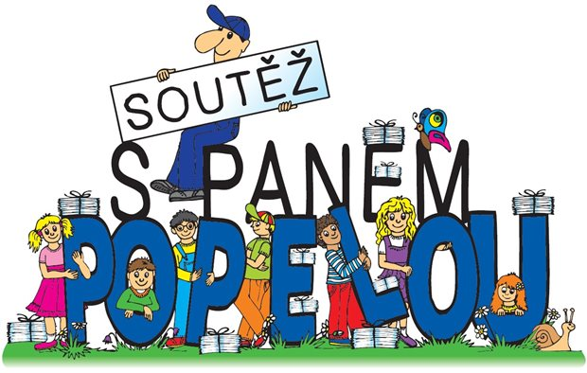

Mateřská škola v Paskově a Soutěž s panem Popelou
Již druhým rokem se naše mateřská škola účastní soutěže s panem Popelou. Jedná se o ekologickou soutěž pro školy, která by měla provázet současnou mládež jak ve škole, tak i mimo ni a dát jí možnost zamyslet se nad stávajícím neutěšeným stavem životního prostředí.
Vycházíme z přesvědčení, že výchova k ekologickému cítění má největší efekt u nejmladší generace, která potom osvojené návyky přenáší i do domácností. Cílem „Soutěže s panem Popelou“ je zavedení trvalého systému separovaného sběru papíru.
Na sběr papíru v naší MATEŘSKÉ ŠKOLE nám slouží modré kontejnery umístěné vedle popelnic. Vždy po naplnění papír odvezou a zváží, kolik se nám podařilo nasbírat. Za vytřízený papír dostaneme peníze, které využíváme na zakoupení didaktických a výtvarných potřeb pro děti.
V minulém roce se nám podařilo nasbírat 1392 kg a umístit se na 167. místě v rámci Moravskoslezského kraje.
V letošním roce jsme zatím nasbírali 420 kg a momentální místění je 151. místo
Děkujeme Vám za spolupráci a budeme rádi, když i letos budete do MŠ donášet starý papír ke sběru.
Radka Mynářová, učitelka tř. Křemílek

